垃圾短信分类线上系统使用说明

若url打不开，可能是校园网的原因，换联通电信网络应该可以（部署在阿里云上了）

1. 输入网址：47.104.152.193:8000/index/

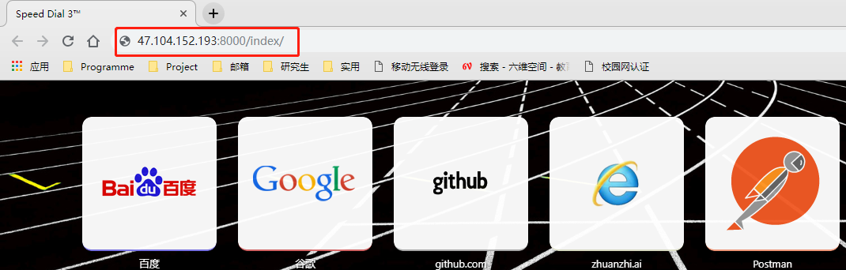

页面展示如下：

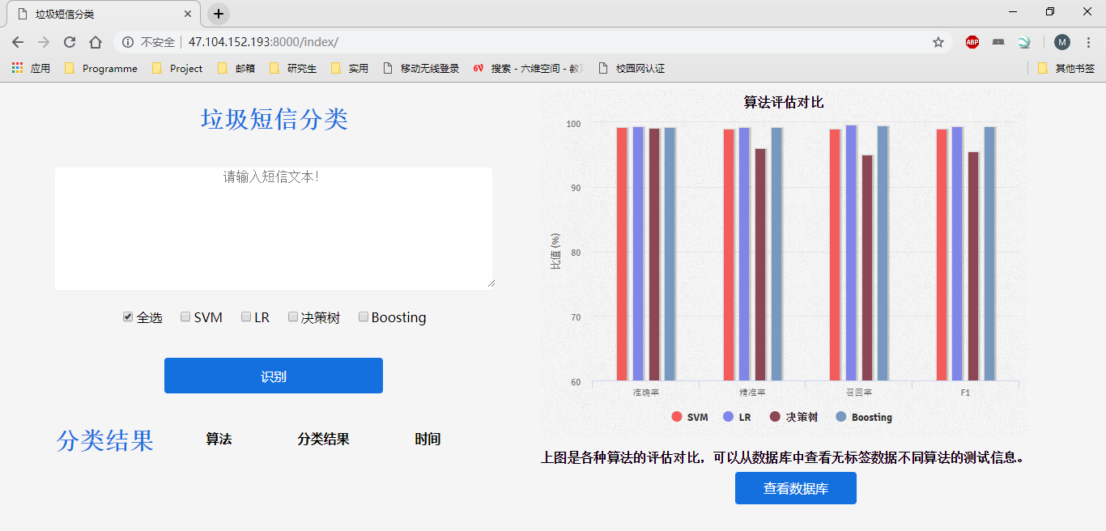

算法展示模块

短信分类模块

1. 短信分类测试：

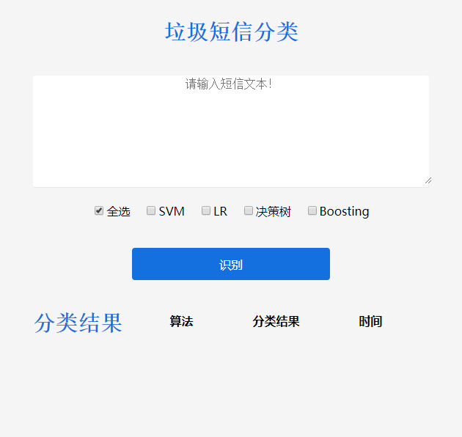

点击，提交文本至服务器

可以选择测试使用的算法，多选或全选

在此处输入短信文本

1. 短信分类结果查看：

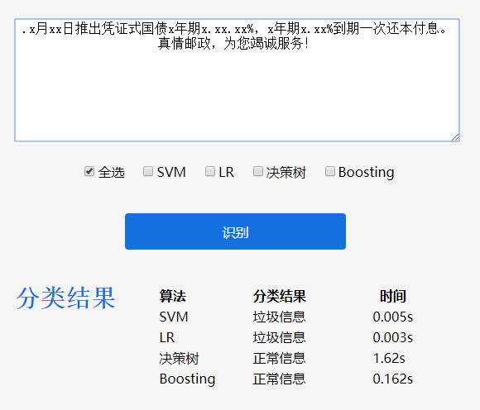

测试文本

算法运行时间

分类结果

算法名称

1. 算法评估指标查看：

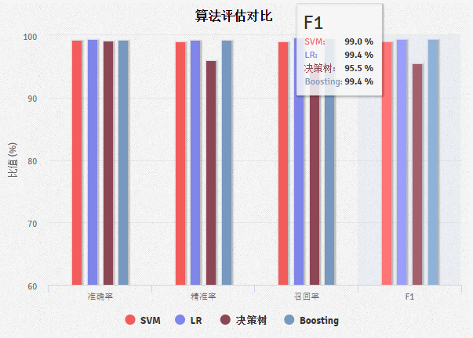

**移动鼠标，动态提示不同算法的指标值**

**四项指标**

**四个算法**

1. 数据库查看：

（1）点击链接跳转至数据库界面

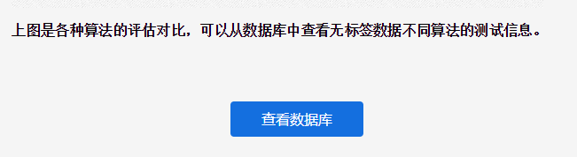

点击数据库跳转链接

（2）上一步跳转至登录，用户名：wangmeng 密码：123456，点击登录

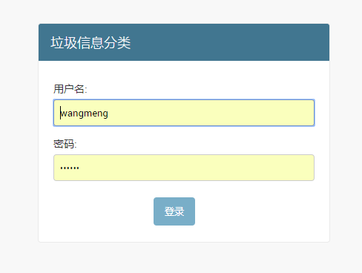

（3）数据库目录界面

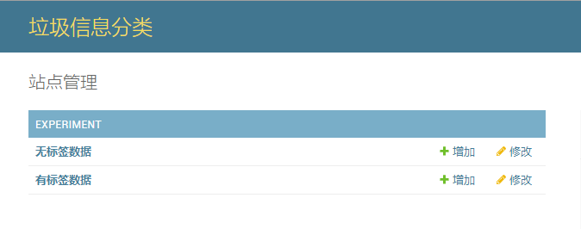

数据库表列表：

有标签数据：训练

无标签数据：测试

（4）有标签数据，用于训练

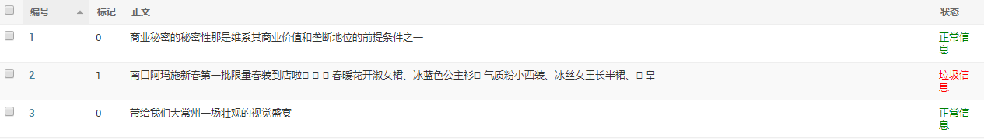

（5）无标签数据，用于测试和结果展示

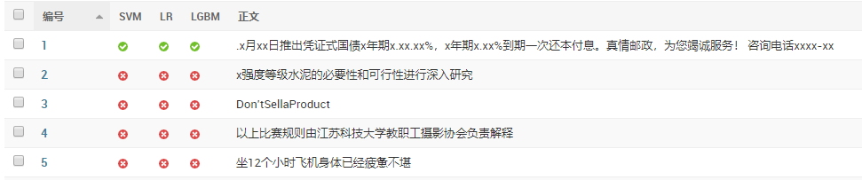

不同算法的测试结果：

绿色的勾号表示：垃圾短信

红色的叉号表示：正常信息